 | Actividades  Semana del 31 al 04 de septiembre | Lenguaje y comunicación
 | Actividades  Semana del 31 al 04 de septiembre | 6ºB
 | Actividades  Semana del 31 al 04 de septiembre | Prof. Francesca Flores

OA: Leer y comprender distintos tipos de artículos informativos sobre La Idependecia de Chile.

Recordemos…

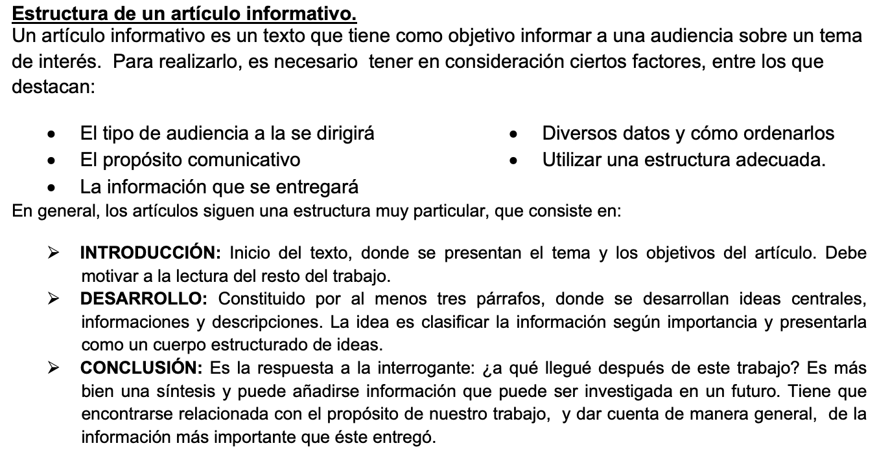

La Independencia chilena
A principios del siglo XIX se produjeron grandes transformaciones en el mapa político de Europa. España fue invadida por Napoleón y el rey Fernando VII debió renunciar. Este hecho no solo provocó trastornos en el país, sino también en los territorios de la Corona española en ultramar. Al principio, las colonias en América no dudaron en mantener su fidelidad al rey. Chile no fue la excepción y manifestó su apoyo al desposeído monarca.
Sin embargo, en nuestro país las noticias de Europa siguieron preocupando, y pronto en Chile se apreciaron con nitidez dos bandos: los realistas (españoles de clase alta y militares), fieles al rey, y los criollos (blancos nacidos en América), con cada vez más claros deseos de autonomía.
Así, luego de la renuncia del gobernador Antonio García Carrasco, la Real Audiencia designó en su lugar a Mateo de Toro Zambrano, dejando a criollos y realistas conformes.
Sin embargo, el 18 de septiembre de 1810, mientras se celebraba en Santiago un Cabildo abierto convocado por los vecinos más destacados, los asistentes comenzaron a gritar ¡Junta queremos!, como una manera de pedir un gobierno más participativo, pero siempre manteniendo la lealtad a Fernando VII.
Así, se estableció la Primera Junta, un organismo de representatividad limitada (solo estaba formada por vecinos de Santiago) y cuyo mandato se extendería hasta la reunión de un Congreso Nacional que representaría a todo el país. La Junta, inicialmente destinada a defender los derechos de la Corona, pronto derivó hacia un movimiento de independencia total.
Actividad
Ju- 03-09

Busca información sobre “La independencia de Chile”, puedes buscar en tu texto de estudio de Historia y Geografía, en internet, libros que tengas o en asignaturas que te hablen de este tema, luego escribe en tu cuaderno las ideas relevantes (importantes) del texto que leíste. Realiza un mapa conceptual con esas ideas relevantes.

guía tu trabajo con el siguiente ejemplo que está en base al texto leído el día lunes:
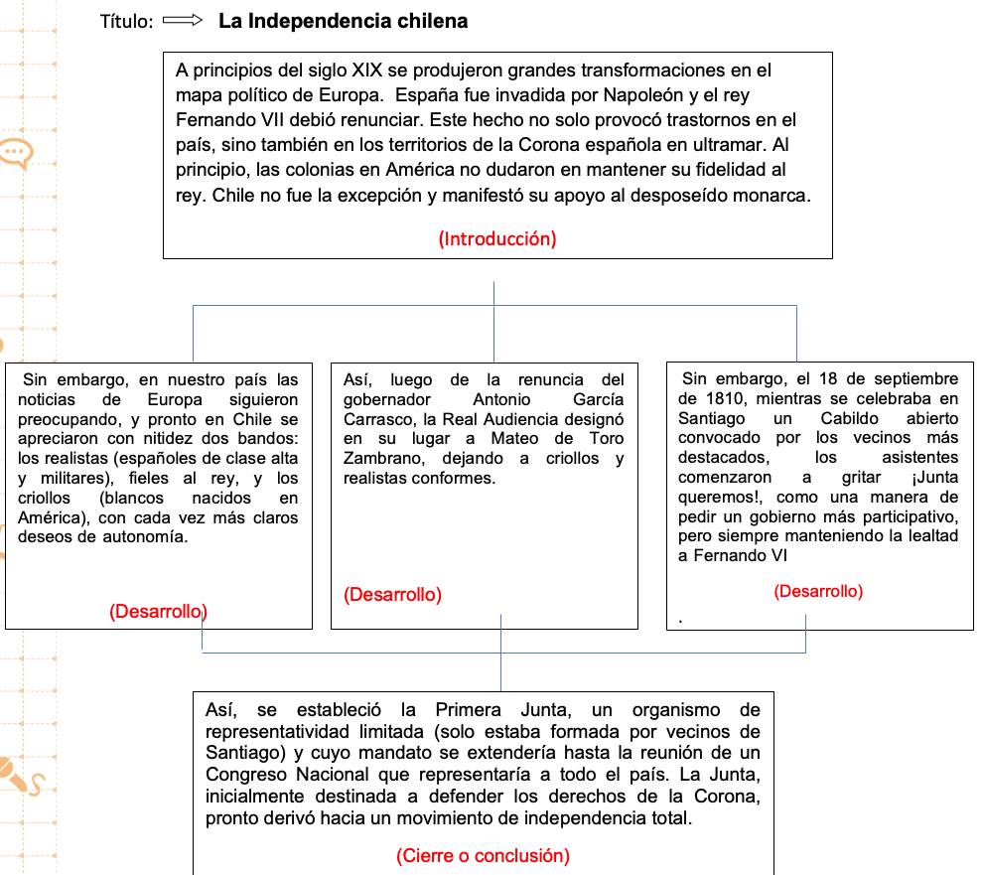

Actividad
vi- 04-09

OA: Planificar la escritura del borrador de un artículo informativo sobre “La Idependencia”

Responde las siguientes preguntas:

El tipo de audiencia a la se dirigirá

El propósito comunicativo

La información que se entregará  (en base a la busqueda de información de la clase anterior) | ¿Cuál será el título? (recuerda el tema que quieres informar).  ¿Cuáles serán los datos que darás a conocer en la introducción? (recuerda que se presenta el tema y debe motivar a la lectura).  ¿Qué descripciones o ideas centrales, vas a informar por parrafo en el desarrollo?

***Recuerda enviar fotografía del trabajo a mi correo: francesca.flores@laprovidenciarecoleta.clPara aclarar dudas: whatsapp +5691867004

